УТВЕРЖДЕН

Постановлением учредительной конференции профсоюзной организации работников дошкольных образовательных учреждений

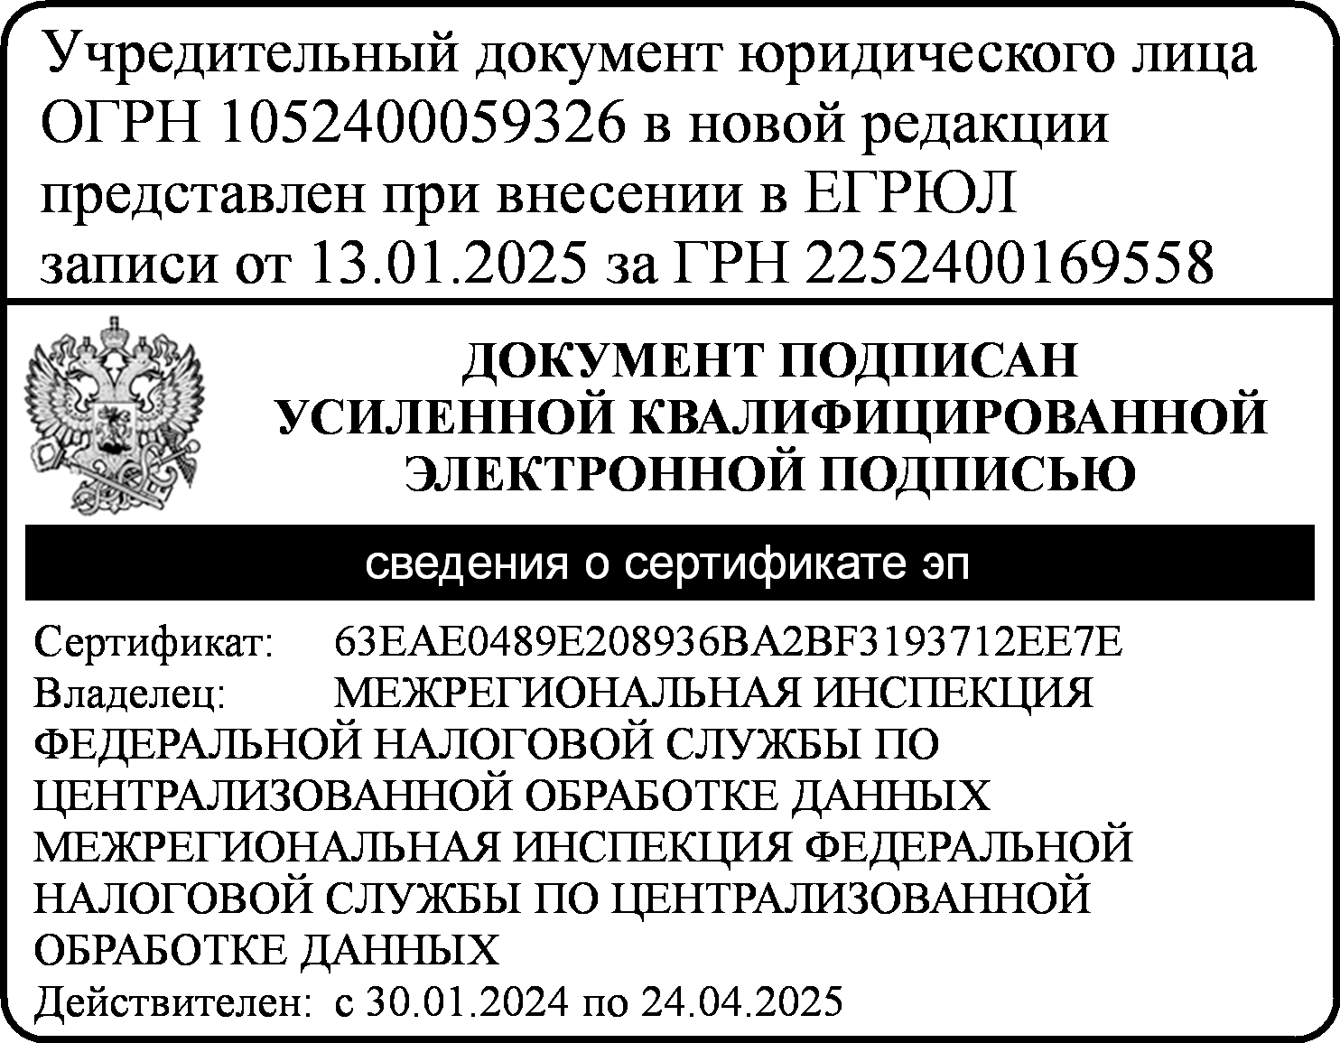

Администрации города Норильска

21 октября 2005 года

УТВЕРЖДЕН в новой редакции

Постановлением Конференции

01 ноября 2024 года

# УСТАВ

## Общественной организации

**Профсоюзной организации работников дошкольных образовательных учреждений Администрации города Норильска**

г. Норильск 2024 г.

### 1. ОБЩИЕ ПОЛОЖЕНИЯ

1.1. Общественная организация Профсоюзная организация работников дошкольных образовательных учреждений Администрации города Норильска (далее ПО) – общественная организация, объединяющая на добровольной основе членов профсоюза, работников дошкольных образовательных учреждений, расположенных на территории муниципального образования город Норильск.

1.2. ПО организует и осуществляет свою деятельность по профессионально-территориальному принципу.

1.3. Наименование: полное – Общественная организация Профсоюзная организация работников дошкольных образовательных учреждений Администрации города Норильска; сокращенное – ОО ПО ДОУ г. Норильска.

1.4. В своей деятельности ПО руководствуется: Конституцией РФ, Трудовым Кодексом РФ, Федеральными законами «Об общественных объединениях», «О профессиональных союзах, их правах и гарантиях деятельности», международными договорами, конвенциями Международной организации труда, ратифицированными Российской Федерацией, действующим законодательством РФ и настоящим Уставом.

1.5. ПО независима в своей деятельности от органов государственной власти, органов местного самоуправления, политических партий, других общественных организаций, работодателей и их объединений, строит свои отношения с ними на основе принципов социального партнерства.

1.6. ПО может иметь в своей собственности обособленное имущество, учитываемое на ее самостоятельном балансе, от своего имени приобретать и осуществлять имущественные и личные неимущественные права, нести обязанности, быть истцом и ответчиком в суде.

1.7. ПО считается созданной как юридическое лицо, с момента ее государственной регистрации в установленном законом порядке.

1.8. Имеет свой расчетный счет в банке, печати, штампы, бланки со своими наименованиями и прочие реквизиты.

1.9. ПО осуществляет свою деятельность на территории города Норильска.

1.10. Место нахождения ПО: Красноярский край, город Норильск.

1.11. Адрес ПО: 663305, Красноярский край, район Центральный, г. Норильск, ул. Кирова, д.34А

### 2. ЦЕЛИ И ЗАДАЧИ ПРОФСОЮЗНОЙ ОРГАНИЗАЦИИ

2.1. ПО создана для представительства и защиты трудовых, социально-экономических и профессиональных прав и интересов ее членов.

2.2 Задачи ПО:

* повышение уровня благосостояния, роста заработной платы работников;
* обеспечение безопасности работников на производстве;
* улучшение условий труда, быта и отдыха членов профсоюза;
* защита прав и интересов членов профсоюза в случаях причинения вреда их здоровью на производстве;
* социальная защита членов профсоюза при сокращении численности или штата, увольнении по инициативе работодателя;
* предотвращение массовых увольнений, содействие повышению

квалификации, подготовке и переподготовке кадров;

* защита прав и интересов работников при рассмотрении индивидуальных трудовых споров;
* разрешение коллективных трудовых споров;
* осуществление контроля за соблюдением работодателем законодательства РФ, иных правовых актов, содержащих нормы трудового права, коллективных договоров и соглашений;
* воспитание у членов профсоюза гражданской ответственности, активной жизненной позиции, повышение общей и правовой культуры, приобщение к здоровому образу жизни;
* содействие укреплению (развитию) социального партнерства в сфере труда;
* консолидация действий профсоюзных организаций для достижения поставленных целей и задач.

2.3. Для достижения уставных целей и реализации задач, ПО:

* + 1. Содействует развитию системы социального партнерства.
    2. Представляет и защищает в представительных, исполнительных, судебных органах власти всех уровней, органах местного самоуправления, в органах управления образования, муниципальных дошкольных образовательных учреждениях законные права и интересы членов профсоюза.
    3. Участвует в разработке и заключении коллективных договоров и соглашений от имени работников, в соответствии с Федеральными законами.
    4. Предъявляет требования к органам государственной власти, местного самоуправления, работодателям и добивается отмены, изменения или приостановки исполнения их решений, противоречащих действующему законодательству, ущемляющих права и интересы членов ПО, работников дошкольных образовательных учреждений.
    5. Проводит анализ социально-экономической обстановки в учреждениях, входящих в состав ПО.
    6. Выступает с предложениями и принимает участие в подготовке локальных нормативных актов, регулирующих экономические и социальнотрудовые отношения.
    7. Проводит независимую экспертизу условий труда, обеспечения безопасности работников учреждений, санитарно-бытового обслуживания.
    8. Осуществляет общественный контроль за соблюдением законных прав и интересов работников в области охраны труда и окружающей среды.
    9. Принимает участие в расследовании несчастных случаев на производстве.
    10. Принимает участие в работе комиссии по аттестации работников.
    11. Обращается в соответствующие органы с требованием о привлечении к ответственности лиц, виновных в нарушении законов и иных нормативных актов, содержащих нормы трудового права, невыполнении коллективных договоров и соглашений.
    12. Представляет работников и защищает их права и интересы при рассмотрении индивидуальных трудовых споров в КТС или суде.
    13. Принимает участие в урегулировании коллективных трудовых споров.
    14. Организует и проводит (в соответствии с действующим законодательством) собрания, митинги, уличные шествия, демонстрации, пикетирования, забастовки и другие коллективные действия, используя их как средство защиты трудовых, социально-экономических прав и интересов работников.
    15. Организует и проводит спортивные, культурно-массовые и развлекательные мероприятия.
    16. Оказывает членам ПО правовую, информационную и другие виды практической помощи.
    17. Оказывает помощь первичным профсоюзным организациям в подготовке и переподготовке профсоюзных кадров и актива, содействует социально-экономическому, правовому и профессиональному обучению членов ПО.

### 3. ЧЛЕНСТВО В ПРОФСОЮЗНОЙ ОРГАНИЗАЦИИ

3.1. Членом ПО может быть каждый работник дошкольного образовательного учреждения города Норильска, признающий Устав и уплачивающий в установленном порядке и размере членские взносы.

3.2. Членство является добровольным, приобретается и утрачивается в соответствии с настоящим Уставом.

3.3. Прием в члены ПО, выход из ПО осуществляется в индивидуальном порядке по письменному заявлению работника.

3.4. Право на членство в профсоюзе сохраняют женщины, находящиеся в отпуске по уходу за ребенком до достижения им возраста трех лет.

3.5. Член профсоюза имеет право:

* обращаться в ПО за помощью по вопросам защиты и реализации своих социально-трудовых, профессиональных прав и законных интересов;
* получать практическую помощь, в том числе, юридическую при защите своих прав в судебных органах, органах местного самоуправления;
* получать материальную помощь в установленном порядке;
* пользоваться защитой профсоюзной организации при увольнении по инициативе работодателя, во всех случаях нарушения трудовых, профессиональных, социально-экономических прав;
* участвовать в работе профсоюзных комиссий, собраний, конференций;  выдвигать кандидатов, избирать и быть избранным в выборные органы ПО;  получать информацию о деятельности ПО и ее выборных органов.

3.6. Член ПО обязан:

* признавать и соблюдать настоящий Устав;
* выполнять решения и постановления конференций (собраний), профсоюзных органов;
* уплачивать членские взносы в соответствии с установленным порядком и размерами;
* принимать активное участие в работе профсоюзной организации;
* не предпринимать действий, препятствующих деятельности профсоюзной организации, приносящих вред профсоюзному движению.

3.7. За активное участие в деятельности ПО его члены могут отмечаться следующими видами поощрений:

* + - объявление благодарности;
    - премирование;
    - награждение ценным подарком;
    - награждение Почетной грамотой ПО, иными знаками отличия ПО.

### 4. СТРУКТУРА ПРОФСОЮЗНОЙ ОРГАНИЗАЦИИ

ПО состоит из первичных профсоюзных организаций (далее ППО) дошкольных образовательных учреждений, расположенных на территории города Норильска.

ППО объединяет не менее трех членов профсоюза, работающих в одном дошкольном образовательном учреждении.

4.1. Руководящими и исполнительными органами ПО являются:

* Конференция – высший руководящий орган;
* Профсоюзный Комитет ПО (Профком) – выборный руководящий орган;
* Председатель ПО – исполнительный единоличный орган;
* Совет ПО – выборный коллегиальный орган;
* Ревизионная комиссия – контрольно-ревизионный орган.

4.1.1. Высшим руководящим органом ПО является **Конференция**, которая созывается по мере необходимости, но не реже одного раза в пять лет.

Внеочередные конференции созываются: по решению Профкома, по решению ревизионной комиссии, по инициативе 2/3 членов ПО.

Норму представительства, дату, время, место проведения и повестку дня конференции определяет Профком и доводит до сведения членов ПО не позднее, чем за две недели до ее проведения.

Конференция считается правомочной, если на ней присутствуют не менее 2/3 от числа избранных делегатов.

Конференция вправе принять к рассмотрению и решить по существу любой вопрос, относящийся к компетенции ПО.

К исключительной компетенции конференции относится:

1. Определяет приоритетные направления деятельности ПО;
2. Заслушивает отчет о деятельности Профкома;
3. Заслушивает отчет о деятельности ревизионной комиссии;
4. Образует единоличный исполнительный орган путем избрания председателя ПО и принимает решение о досрочном прекращении его полномочий.
5. Образует путем избрания Профком ПО и принимает решение о досрочном прекращении его полномочий.
6. Избирает ревизионную комиссию ПО и принимает решение о досрочном прекращении ее полномочий.
7. Утверждает Устав ПО, изменения и дополнения к нему;
8. Принимает решение о реорганизации, прекращении деятельности и ликвидации ПО, избрание членов ликвидационной комиссии.
9. Устанавливает размеры членских взносов и порядок их перечисления;
10. Иные вопросы, отнесенные действующим законодательством к исключительной компетенции высшего органа управления.

Конференция решает другие вопросы деятельности ПО, в том числе:

1. Утверждает Положение о ревизионной комиссии ПО, изменения и дополнения к нему;
2. Наделяет делегата конференции полномочиями на подписание трудового договора с председателем ПО от имени ПО.
3. Принимает решение о вхождении в другие профсоюзные организации, объединения и выходе из них.

Решения конференции по вопросам, относящимся к исключительной компетенции, считаются принятыми, если за них проголосовало квалифицированное большинство (не менее пятидесяти двух процентов) делегатов конференции, принимающих участие в конференции, при наличии кворума.

Решения конференции по вопросам, не относящимся к исключительной компетенции конференции, считаются принятыми, если за них проголосовало более половины делегатов конференции, принимающих участие в конференции, при наличии кворума.

4.1.2. В период между конференциями постоянно действующим руководящим органом ПО является **Профком**, члены которого избираются на конференции сроком на 5 лет. Профком:

1. Созывает конференцию, утверждает ее регламент, вносит в него дополнения и изменения;
2. Осуществляет деятельность по выполнению уставных задач и решений конференции;
3. Представляет и защищает интересы членов ПО в органах государственной власти, местного самоуправления, органах управления образованием всех уровней, используя при этом формы и методы, предусмотренные действующим

законодательством РФ и настоящим Уставом;

1. Вносит предложения в органы законодательной власти, органы управления образованием всех уровней по вопросам социально-трудовых и профессиональных прав и интересов работников;
2. Участвует в разработке коллективных договоров, соглашений, контролирует их исполнение;
3. Участвует в разработке социально-экономических программ развития территории, содействует их реализации;
4. Определяет стратегические и тактические задачи деятельности ПО;
5. Готовит программные документы ПО;
6. Утверждает основные показатели сметы доходов и расходов профбюджета;
7. Утверждает целевые программы ПО и устанавливают порядок их

реализации;

1. Избирает и утверждает заместителя Председателя ПО;
2. Формирует состав совещательных, консультативных и представительных органов, постоянных и временных комиссий для решения уставных задач и отдельных вопросов текущей профсоюзной работы;
3. Решает вопросы приема новых членов в ПО и исключения из нее;
4. Заслушивает отчеты и информацию председателя, работников аппарата и комиссий о текущей работе;
5. Отчитывается о своей деятельности перед конференцией;
6. Вносит предложения об изменениях и дополнениях в Уставе ПО;
7. Регулярно информирует Совет ПО, членов профсоюза о своей деятельности;
8. Оказывает методическую помощь ППО ДОУ;
9. Решает вопросы, вынесенные на Профком Советом ПО;
10. Осуществляет другие функции, которые делегируют Профкому Совет ПО и члены ПО, не относящиеся к исключительной компетенции высшего органа управления.

Профком созывается по мере необходимости, но не реже одного раза в месяц. Профком считается правомочным, если в его работе участвуют не менее 2/3 членов Профкома.

Заседание Профкома ведет председатель ПО, а в его отсутствие – заместитель председателя.

Решения Профкома принимаются простым большинством голосов его членов, присутствующих на заседании.

Решения Профкома обязательны для Совета ПО и членов ПО.

4.1.3. **Председатель ПО** является единоличным исполнительным органом.

Председатель ПО избирается на Конференции сроком на 5 лет. Председатель ПО:

1. Руководит работой Профкома, созывает и ведет его заседания.
2. Организует выполнение решений конференции, Профкома, несет персональную ответственность за их выполнение.
3. Представляет без доверенности интересы ПО в государственных органах, органах местного самоуправления и суде, перед работодателями и их объединениями, в иных органах и организациях.
4. Направляет обращения и ходатайства от имени ПО;
5. Регулярно отчитывается о своей деятельности Конференции, Профкому; 6. Утверждает учетную политику ПО, а также изменения и дополнения в нее.
6. В пределах установленных полномочий распоряжается имуществом и денежными средствами, находящимися в оперативном управлении ПО, ответственность за их рациональное использование.
7. Осуществляет финансовые операции, заключает договоры и соглашения в пределах полномочий, предоставленных ему Профкомом;
8. Открывает и закрывает в установленном порядке счета в банках и является распорядителем по этим счетам.
9. Выдает доверенности на действия от имени ПО;
10. Организует учет членов ПО и ведение реестра ППО;
11. Формирует и руководит аппаратом ПО, утверждает штатное расписание, устанавливает должностные оклады, а также компенсационные, стимулирующие и иные выплаты работникам аппарата ПО, заключает и расторгает трудовые договоры с работниками аппарата ПО.
12. Организует учет и обеспечивает сохранность документов ПО, в том числе по кадровому составу, передачу их в соответствии с номенклатурой дел на архивное хранение.
13. Поощряет работников аппарата ПО и привлекает их к дисциплинарной ответственности;
14. Издает приказы и распоряжения;
15. Подписывает документы, исходящие из ПО, пользуется правом постановки печати ПО на свою подпись;
16. Выполняет другие функции, делегированные ему Профкомом;
17. Подотчетен Конференции, а в период между Конференциями – Профкому.
18. Заместитель Председателя ПО избирается Профкомом на срок полномочий председателя ПО.
19. Заместитель Председателя ПО замещает председателя в его отсутствие и представляет интересы ПО в государственных органах, органах местного самоуправления и суде, перед работодателями и их объединениями, в иных органах и организациях по доверенности.

4.1.4. **Совет ПО** формируется из председателей ППО дошкольных образовательных учреждений города Норильска.

Заседания Совета ПО проводятся по мере необходимости, но не реже одного раза в месяц. Совет считается правомочным, если в его работе принимают участие не менее 2/3 членов совета.

Совет созывается председателем ПО (в его отсутствие – заместителем председателя ПО). Совет может быть созван по требованию не менее 2/3 его членов.

Решения Совета ПО принимаются простым большинством голосов его членов, присутствующих на заседании.

Решения и предложения Совета ПО обязательны для рассмотрения на заседаниях Профкома. Совет ПО:

1. Осуществляет свою деятельность по оперативному выполнению уставных задач, решений конференций и Профкома:
2. Объединяет и координирует деятельность ППО в решении уставных задач, решений Конференции и Профкома;
3. Представляет и защищает интересы ППО;
4. Вносит предложения в Профком по социально-экономическим, трудовым, профессиональным вопросам на основе анализа социально-экономической обстановки в ДОУ;
5. Участвует в подготовке коллективных писем и обращений в органы государственной власти, местного самоуправления, в адрес работодателя (его представителя);
6. Участвует в разработке целевых программ ПО и порядка их реализации;
7. Вносит предложения об изменениях и дополнениях в Уставе ПО;
8. Вносит предложения в комиссию по заключению коллективного договора, соглашения;
9. Заслушивает отчеты и информацию Председателя ПО, работников аппарата ПО, Профкома, председателей ППО.

4.1.5. **Ревизионная комиссия ПО** является контрольно - ревизионным органом, созданным для контроля за финансово-хозяйственной деятельностью ПО, поступлением членских взносов, правильностью расходования денежных средств, использования профсоюзного имущества.

Ревизионная комиссия избирается на конференции на Конференции сроком на 5 лет.

Ревизионная комиссия подотчетна Конференции. Руководствуется в своей деятельности Положением о ревизионной комиссии, утвержденным на Конференции.

### 5. ДЕНЕЖНЫЕ СРЕДСТВА И ИНОЕ ИМУЩЕСТВО ПРОФСОЮЗНОЙ ОРГАНИЗАЦИИ

5.1. Для обеспечения своей деятельности и реализации уставных задач ПО может иметь в собственности транспорт, оборудование, инвентарь, имущество культурно-просветительного и оздоровительного назначения, денежные средства и иное имущество.

5.2. ПО вправе формировать фонды солидарности, страховые, культурнопросветительного и иные необходимые для выполнения уставных задач фонды, в соответствии с действующим законодательством РФ.

5.3. Денежные средства и иное имущество ПО формируется за счет членских взносов и из других, не запрещенных законодательством РФ источников. Размер и порядок перечисления членских взносов и иных перечислений устанавливается профкомом.

5.4. Расходование финансовых средств осуществляется на основании сметы, утвержденной профкомом. Отчет об исполнении сметы ежегодно предоставляется совету и членам ПО.

### 6. ПРЕКРАЩЕНИЕ ДЕЯТЕЛЬНОСТИ ПРОФСОЮЗНОЙ ОРГАНИЗАЦИИ

6.1. Решение о реорганизации, прекращении деятельности или ликвидации ПО Принимается Конференцией. Решение считается принятым, если за него проголосовало квалифицированное большинство (не менее пятидесяти двух процентов) делегатов конференции, принимающих участие в конференции, при наличии кворума.

6.2. Реорганизация и ликвидация ПО в качестве юридического лица осуществляется в соответствии с законодательством Российской Федерации.

6.3. Ликвидация ПО влечет прекращение его деятельности без перехода прав и обязанностей в порядке правопреемства к другим лицам.

6.4. Ликвидация ПО в качестве юридического лица осуществляется в соответствии с законодательством Российской Федерации. Правоспособность ПО прекращается в момент внесения в Единый государственный реестр юридических лиц сведений о прекращении его деятельности.

6.5. При прекращении деятельности ПО увольнение работников Аппарата ПО осуществляется в соответствии с Трудовым Кодексом РФ. Выплаты производятся за счет средств ПО.

6.6. Имущество ПО, оставшееся после проведения всех расчетов, обязательных платежей и удовлетворения требований кредиторов, направляется на цели, предусмотренные настоящим Уставом и определяемые решением Конференции.